Черкесова Лариса Владимировна

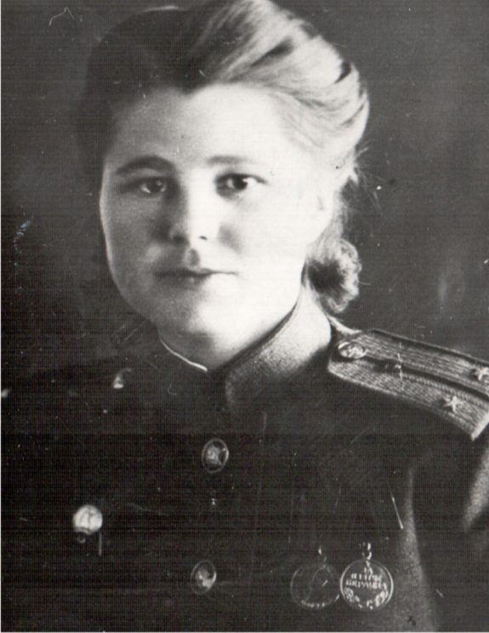
Когда её спрашивали, что больше всего запомнилось из фронтовой жизни, она отвечала: «Всё!».
Ларисы Владимировны Черкесовой сегодня нет в живых. Но остались её бережно записанные воспоминания. Читаешь их, и встают перед глазами давно ушедшие события, которые мы решили расположить в хронологическом порядке, выбрав наиболее
интересные фрагменты

.
Год 1941. Глубокий тыл. В Пензенской области, куда семья Черкесовых переехала ещё в 1931 году, по направлению райкома комсомола 19-летняя девушка работала уполномоченным по уборке урожая. Вставала в 4 утра, обходила деревенские хаты. Следила, чтобы не останавливали трактора, вовремя обеспечивали их горючим. Вместе с колхозницами жала пшеницу, вязала в снопы. Этому её научили сельские женщины. Отчуждение, которое возникло между ними и почти городской девушкой, постепенно стало пропадать. Колхозницы даже обули её в специальную обувь, чтобы не ранить ноги стернёй.
В обед ходила от бригады к бригаде и читала людям неутешительные сообщения газет. Вечером по телефону передавала сводки в район. После уборки урожая вернулась на место своей работы в районный суд, где перед войной начала работать секретарём. Была участницей художественной самодеятельности, принимала участие в концертах в госпитале для раненых.

Год 1942. Для неё всё это началось летом. Стучащие колёсами вагоны … Дорога на фронт. Через трое суток езды в военном эшелоне взору открывается страшная картина: рельсы вывернуты, воронки от бомб, горящие составы.
И вот Лариса Владимировна в Армии. Её должность – секретарь Военного Трибунала 60-й стрелковой дивизии. Вскоре приступила к ведению большого протокола. Слушалось дело с переводчиком. По нему проходило 5 обвиняемых. Это был серьёзный экзамен. Лариса Владимировна чувствовала, что председатель Военного Трибунала недоволен: нарушена мужская фронтовая семья, потому что мужчина, вместо которого она была назначена, ушёл на передовую. Но вскоре недовольство улетучилось, и лицо председателя подобрело. С работой секретарь военного суда справилась отлично. Через несколько дней приняла она всё секретное делопроизводство. И опять начались дороги.

Год 1943. Из Воспоминаний Черкесовой Ларисы Владимировны:
«Зима. С января по март идём из Тульской в Орловскую область. Сильные морозы, метели, обстрелы. Ноги еле передвигаются… На пути вместо деревень обгорелые печки. Наконец-то добираемся до какой-то хатки. Отдыхать некогда: надо начинать судебное заседание. Потом все спят, а я пишу протоколы. Печатаю на машинке, кое-как устроившись в углу, при свете коптилки-гильзы».

Прямо с марша, в марте 1943, 60-я стрелковая дивизия, где служила Черкесова Лариса Владимировна, вступает в бой с противником за город Севск. Короткие сильные бои, большие потери с нашей стороны, горечь отступления. Вместе с военными покидают свои дома жители. Плачут дети, причитают матери, гремят взрывы.
Однако ушли недалеко от Севска. Летом дивизия замаскировалась в лесу и стала пополняться. Шла подготовка к решающей схватке за город.

Лариса Владимировна вспоминает: «Середина августа. Пять утра. Вот и началась обработка немецкой обороны. Да какая! Два часа земля гудела от непрерывных разрывов снарядов и бомб. Севск был освобождён с малыми для нас потерями. Немцы собирались жить в Севске долго: целая улица была опущена под землю, сверху сделаны большие накаты, а в середине по две-три комнаты, выкрашенные масляной краской. Но натиск нашей дивизии был так силён, что офицеры из этих благоустроенных землянок бежали в … нижнем белье».

Многострадальный Севск. В центре он весь зарос лебедой, через которую были протоптаны узенькие тропинки. Только по ним можно было ходить, всё остальное – заминировано.
Военный Трибунал исполнял в то время функции военно-полевого суда. Через несколько дней после освобождения города его жители стали свидетелями в суде по делу предателя, который помогал оккупантам. Лариса Владимировна помнит, как старые люди бросали в него камни, солдатам было трудно сдерживать натиск возмущённых людей, которые сами желали расправиться с предателем. Вечером при свете автомобильных фар на базарной площади приговор привели в исполнение – смерть.

И вновь Воспоминания Ветерана войны: «Начались новые дороги – по Белоруссии, Украине. Никогда не забыть мне ещё одного военно–полевого суда над изменником Родины в украинском городе Шостка. Судебное заседание проходило у ямы, заполненной расстрелянными советскими гражданами. Чтобы скрыть следы преступлений, немцы с полицаями пытались засыпать эту яму землёй и известью, но всё - равно на поверхности стояла лужа крови. Смотреть на это было очень больно, я боялась потерять сознание. Также трудно было держаться, когда на суде выступали рыдающие свидетели. Но мне надо было сдерживать свои эмоции и писать. Писать так, чтобы не только нашему суду, но и высшим инстанциям было всё ясно и понятно».

1945 год. «Берлин всё ближе. И вот наша дивизия участвует в окружении фашистской столицы. Часть немецкой армии прорвала линию окружения и вышла к нам в тыл. В медсанбате противник вырезает часть медицинского персонала. Фашисты зверствуют, хотя понимают, что совсем скоро будут повержены. Некоторые складывают оружие.
В Трибунале прибавилось работы. Целыми днями в расположении штрафных рот и батальонов проходили судебные заседания - о снятии судимости. Ночами я печатала справки об этом. Живым их вручали на месте, а на погибших отправляли родителям. Бывшие штрафники признавались несудимыми».

Об окончании войны Лариса Владимировна узнала в 7 часов вечера 8 мая 1945 года. Рано утром 9 мая вся дивизия вышла в лес на огромную поляну. Военторг организовал буфеты. Все плакали и смеялись, стреляли вверх. Люди были похожи на сумасшедших.
И после войны Лариса Владимировна Черкесова оставалась секретарём военного суда. В её «Воспоминаниях» есть эпизод о судебном процессе над администрацией тюрьмы немецкого города Лейпцига. В этой тюрьме было замучено много русских, французов поляков, а также своих же немцев – коммунистов. Каждый из подсудимых получил по заслугам!

Год 1946. В марте - дорога домой. До мая 1946 года служила старшим секретарём Военного Трибунала 125-го стрелкового корпуса. Затем сдала дела в архив Московского военного округа и её назначили секретарём Военного Трибунала Брянского гарнизона. Там и служила до увольнения в запас.

Военные дороги лейтенанта юстиции Черкесовой Ларисы Владимировны закончились. Несколько лет назад не стало её самой. Но остались её дети, воспитанные на рассказах своих родителей о войне. Есть внуки и правнуки, которые с гордостью рассматривают боевые награды бабушки и прабабушки. А их немало. Это - орден Красной Звезды, орден Отечественной войны II-ой степени, медали «За освобождение Варшавы», «За взятие Берлина» и многие другие. Часть наград хранится в нашем музее. Только Благодарностей Верховного Командующего Сталина у Ларисы Владимировны более 10.

